UTILISER UN TRANSISTOR EN INTERRUPTEUR COMMANDE
- Auteur : Damien MUTI DESGROUAS
- Date : 12/11/2020
- Licence : libre !
- Contexte : Apprentissage
- Fichiers : liens éventuels

Présentation
Selon le nombre de capteurs et d'actionneurs qui sont branchés sur la carte, il se peut que cette dernière ne soit pas capable de fournir la puissance suffisante pour alimenter correctement tous les éléments. Il est alors intéressant d'utiliser une alimentation externe pour alimenter séparément ou conjointement les éléments (capteurs et actionneurs) et la carte Arduino.
Il peut alors être intéressant d'utiliser des interupteurs commandés par la carte pour asservir les différents actionneurs. Les interupteurs commandés sont généralement des transistors utilisés en mode saturé. L'objectif n'est pas ici d'amplifier un signal (c'est une des utilisation possible d'un transistor), mais d'ouvrir ou de fermer un circuit par une commande de la carte Arduino.

Matériel : UNL2004 - grille de transistors Darlington
Une ligne de transistor ULN2003A ou ULN2004 est souvent utilisé comme un “Driver” pour les moteurs pas à pas. La datasheet de ce composant est disponible sur le lien suivant :
- Datasheet UNL2003 et UNL2004
La disposition des broches est la suivante :
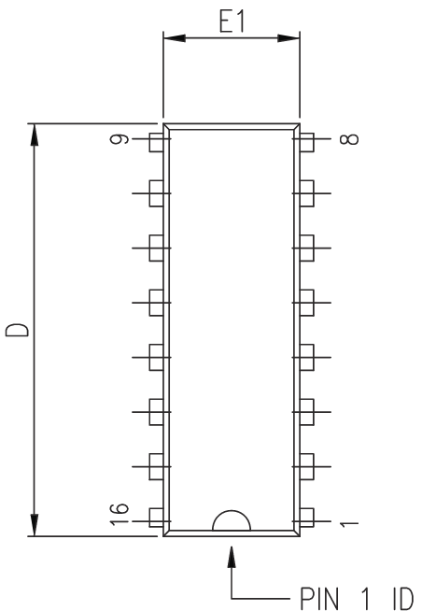
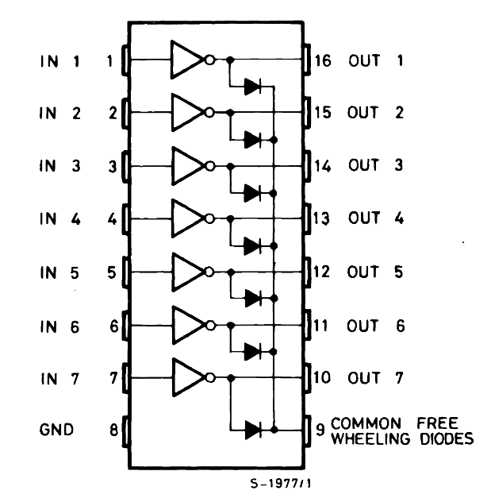

Câblage
Il faut connecter :
- la broche 9 (COMMON) du UNL2004 à la borne (+) de l'alimentation
- la broche 8 à la masse (GND), c'est à dire à la broche (-) de l'alimentation
- connecter les broches de commandes de la carte (D2-D13) à l'une des entrées du UNL2004 (IN 1 - IN 7)
- connecter la sortie correspondante (OUT 1 - OUT 7) à la broche destinée à recevoir la puissance électrique sur le composant choisi
Voici un exemple de câblage de d'une LED alimentée en externe :


